Exercice1 lien entre VBnet et le tableur EXCEL
1)Ecrire un programme permettant de créer des clients et de les sauvegarder dans un fichier texte appelé CLIENTS.DAT On utilisera un type utilisateur STRUCTURE à définir dans un module.
2)Ecrire une procédure qui lit le fichier ci-dessus et qui affiche les clients dans une feuille EXCEL. La feuille excel peut être préparée d’avance et être appelée par la procédure.
Un exemple de procédure vous est donné ci-dessous
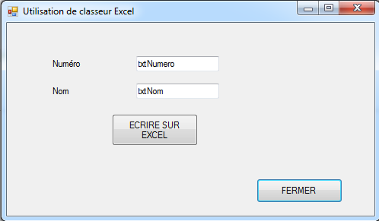
Travail à faire : code du bouton « ECRIRE SUR EXCEL »
NB
** Il faut d’abord effectuer l’inclusion de la bibliothèque d’Excel en ajoutant la ligne suivante avant la déclaration Public Class : Imports Excel = Microsoft.Office.Interop.Excel

Excel = Microsoft.Office.Interop.Excel 'Bibliothèque à inclure
Public Class frmExcel

** Il faut ajouter une référence au projet : menu ‘Projet’ –Ajouter une référence – Onglet COM – Microsoft.Excel 12.0 Objet Library – OK (ou bien Excel 16.0 Object Library)
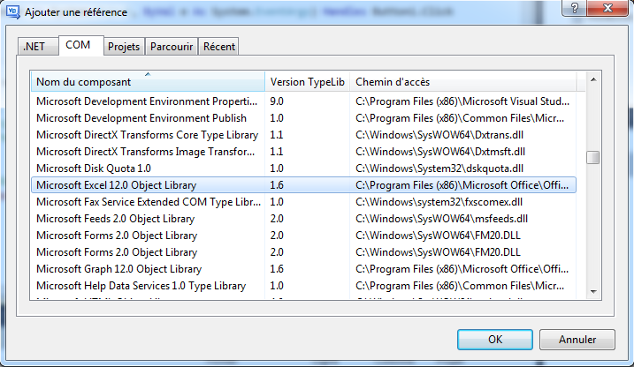
Private Sub btnEcrire_Click(ByVal sender As System.Object, ByVal e As System.EventArgs) Handles btnEcrire.Click

Dim appXL As Excel.Application
Dim wbXl As Excel.Workbook 'Classeur Excel
Dim shXL As Excel.Worksheet 'Feuille du classeur
' Dim raXL As Excel.Range

' Start Excel and get Application object.
appXL = CreateObject("Excel.Application")
appXL.Visible = True

' Add a new workbook.
wbXl = appXL.Workbooks.Add
shXL = wbXl.ActiveSheet

shXL.Activate()
' Entêtes des colonnes
shXL.Cells(1, 1).Value = "Numéro "
shXL.Cells(1, 2).Value = "Nom "
shXL.Cells(1, 3).Value = "Prénom "
shXL.Cells(1, 4).Value = "Specialité "

shXL.Cells(2, 1).Value = Me.txtNumero.Text 'Données en provenance du formulaire
shXL.Cells(2, 2).Value = Me.txtNom.Text

End Sub

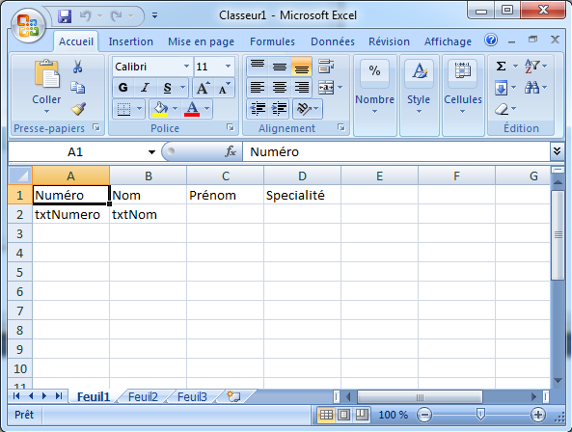

Exercice 2 Exemple très simple d’accès à une BDD ACCESS
Essayez de le réaliser. Il s’agit de se connecter à une base access et d’y exécuter des requêtes avec VBnet. Même l’interface est réduite à seulement 2 boutons et une listBox.
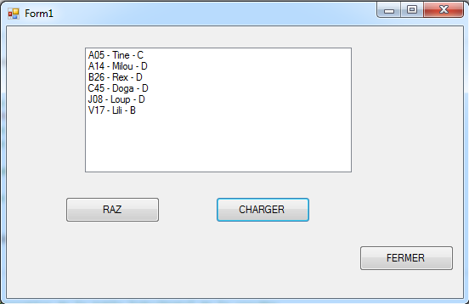
Imports System.Data.OleDb ' Inclusion de bibliothèques

Public Class frmOledbase

Public con As New OleDbConnection

Private Sub Autre_Click(ByVal sender As System.Object, ByVal e As System.EventArgs) Handles Autre.Click
ListBox1.Items.Clear()
Try
' Définition de la chaîne de connection
con.ConnectionString = "Provider=Microsoft.ACE.OLEDB.12.0 ; data source=C:\VBdev\SPA.accdb"
con.Close() ' Fermeture pour le cas où elle serait restée ouverte
con.Open() ' Ouverture connection à la BDD

voirEnreg() 'Exécuter une requete et voir les enregistrements résultats

con.Close() ' Fermeture connection à la BDD

Catch ex As Exception
MessageBox.Show(ex.ToString)
End Try
End Sub

Public Sub voirEnreg()
Dim dt As New DataTable ' Préparation de la table "résultats" de la requête
Dim ds As New DataSet
ds.Tables.Add(dt)

' Exemples de requêtes à tester - Faire attention aux tables et aux champs
'Dim da As New OleDbDataAdapter("select * from animal ;", con)
'Dim requete As String = "select * from animal where anicateg not LIKE 'S' ;"
'Dim requete As String = "insert into animal values('V36','C','Fafi',2,1.7,' ','M54');"
'Dim requete As String = InputBox("Tapez votre requête ")
Dim requete As String = "select * from animal ;"
'Dim requete As String = "update animal set aninom='Vava' where aniCode='V36' ;"
Dim da As New OleDbDataAdapter(requete, con)
'Dim da As New OleDbDataAdapter(")

da.Fill(dt) ' Remplissage du Data_adaptateur (da)
Dim enreg As DataRow
Dim i As Integer = 0

For Each enreg In dt.Rows
ListBox1.Items.Add(enreg.Item(i) & " - " & enreg.Item(i + 2) & " - " & enreg.Item(i + 1))
'& " - " & enreg.Item(i + 2) _
'& " - " & enreg.Item(i + 3) & " - " & enreg.Item(i + 4) & " - " & enreg.Item(i + 5) & " - " & enreg.Item(i + 6))

' Affichage de la ligne dans la listView
Next
End Sub
- ----------------------------------------------------------
Private Sub Button1_Click(ByVal sender As System.Object, ByVal e As System.EventArgs) Handles Button1.Click
ListBox1.Items.Clear()
End Sub

Private Sub Button3_Click(ByVal sender As System.Object, ByVal e As System.EventArgs) Handles Button3.Click
Me.Close()
End Sub
End Class

La base se trouve ici :
http://tsoungui.fr/spa.accdb ou bien http://tsoungui.fr/SPA.mdb

